#UOKiKtestuje – BADANIE PIELUCH DLA DZIECI

* **Sprawdź, które pieluchy jednorazowe będą najlepsze dla twojego dziecka.**
* **Pracownicy laboratoriów UOKiK wykonali w sumie 230 różnych testów.**
* **Wejdź na uokik.gov.pl i zobacz najnowszy** [**raport**](https://www.uokik.gov.pl/download.php?plik=25236) **#UOKiKtestuje.**

**[Warszawa, 25 stycznia 2021 r.]** Wybór odpowiednich pieluch dla dziecka niejednego rodzica przyprawia o zawrót głowy. Z pomocą przychodzi Urząd Ochrony Konkurencji i Konsumentów. W akredytowanych laboratoriach UOKiK w Lublinie oraz w Łodzi sprawdziliśmy 10 marek pieluszek w rozmiarze „3” przeznaczonych dla dzieci o wadze od 4 do 10 kg. Zostały one wybrane przez Inspekcję Handlową na podstawie rozeznania rynku. [Pobierz raport](https://www.uokik.gov.pl/download.php?plik=25236) #UOKiKtestuje.

**Jakie marki badaliśmy?**

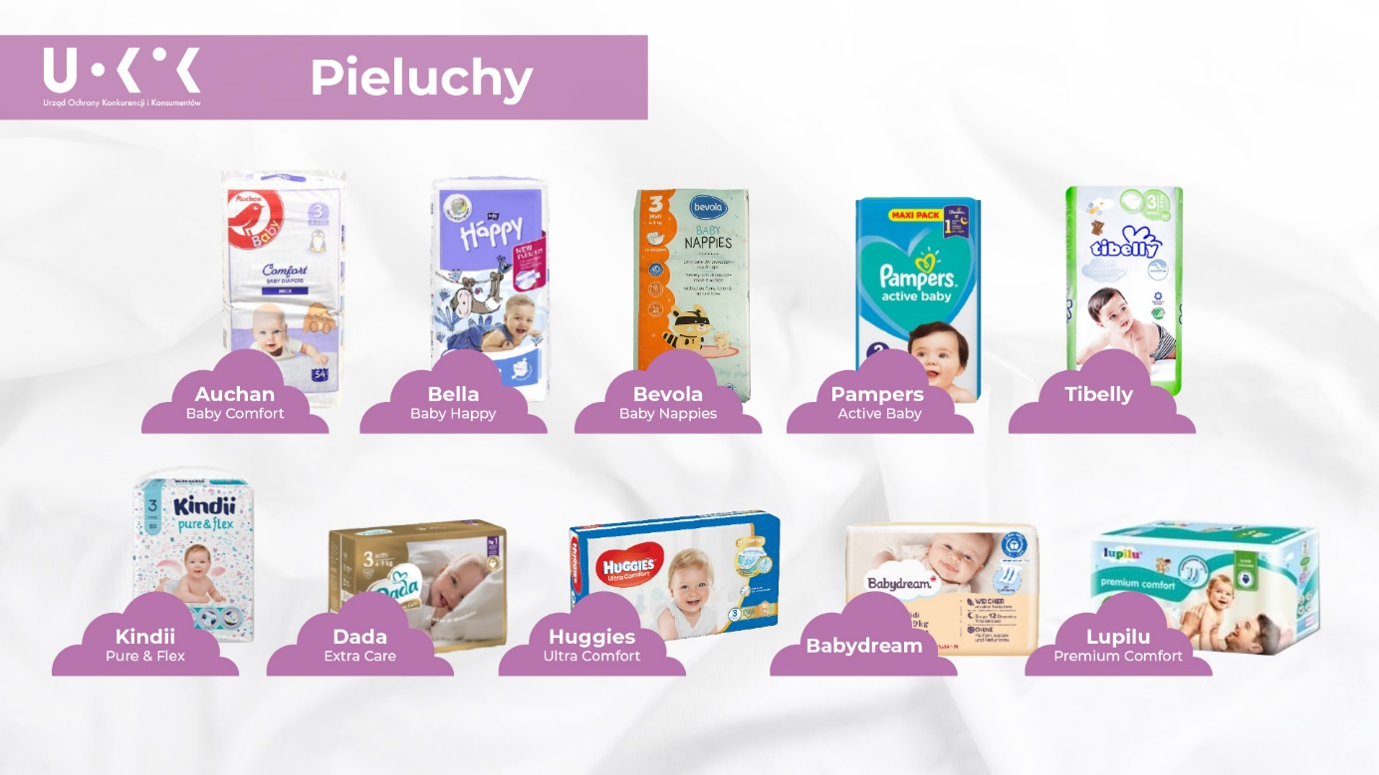

**Jak sprawdzaliśmy pieluszki?**

Na każdą pieluszkę **nalaliśmy trzy razy po 50 ml roztworu chlorku sodu**, który w naszym badaniu był odpowiednikiem moczu. W ten sposób zbadaliśmy jak szybko pielucha wchłania płyn i ile go z niej wypłynie pod naciskiem. Uwaga: pamiętaj, że pielucha szybciej absorbuje wodę niż roztwór testowy, dlatego jeżeli będziesz przeprowadzać testy z wodą, otrzymasz inne wyniki. W kolejnym etapie **zanurzaliśmy każdą pieluchę na 30 minut w roztworze chlorku sodu,** aby się dowiedzieć, ile może go maksymalnie wchłonąć. Wiemy też, jak ważne są mocne i elastyczne zapięcia, dlatego każdy produkt rozciągaliśmy na specjalnej maszynie. Oceniliśmy również pH materiału stykającego się ze skórą dziecka. Chcesz wiedzieć jak wyglądały badania? [Pobierz szczegółowy opis testu.](https://www.uokik.gov.pl/download.php?plik=25237)

- *W kolejnej odsłonie z cyklu „UOKiK testuje” porównaliśmy 10 marek pieluch jednorazowych, które przebadaliśmy w naszych akredytowanych laboratoriach. Badania UOKiK są rzetelne, niezależne i wiarygodne. Parametry, które analizujemy, wybieramy zawsze z myślą o konsumentach tak, aby dostarczyć im przydatnych informacji i wartościowych ocen. Wyniki badania pieluch również dla nas okazały się dużym zaskoczeniem, w szczególności względem marek posiadających bodajże najlepszą rozpoznawalność na polskim rynku. Mam jednak nadzieję, że po lekturze* [*raportu*](https://www.uokik.gov.pl/download.php?plik=25236)*wybór pieluch będzie dla Państwa nieco łatwiejszy –* mówi Prezes UOKiK Tomasz Chróstny.

**Wyniki naszych badań**

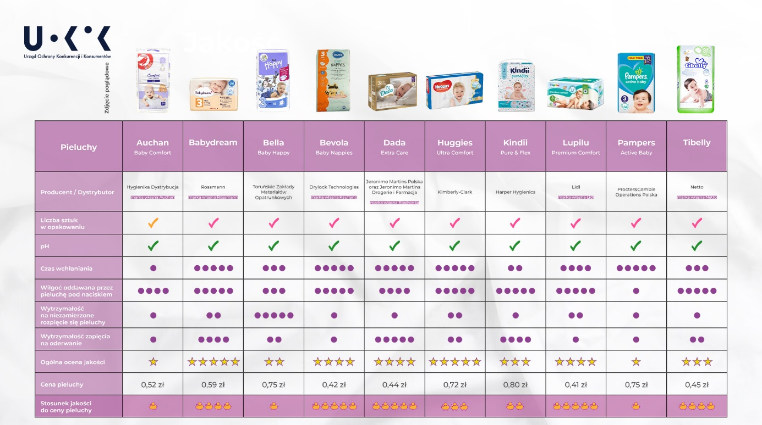

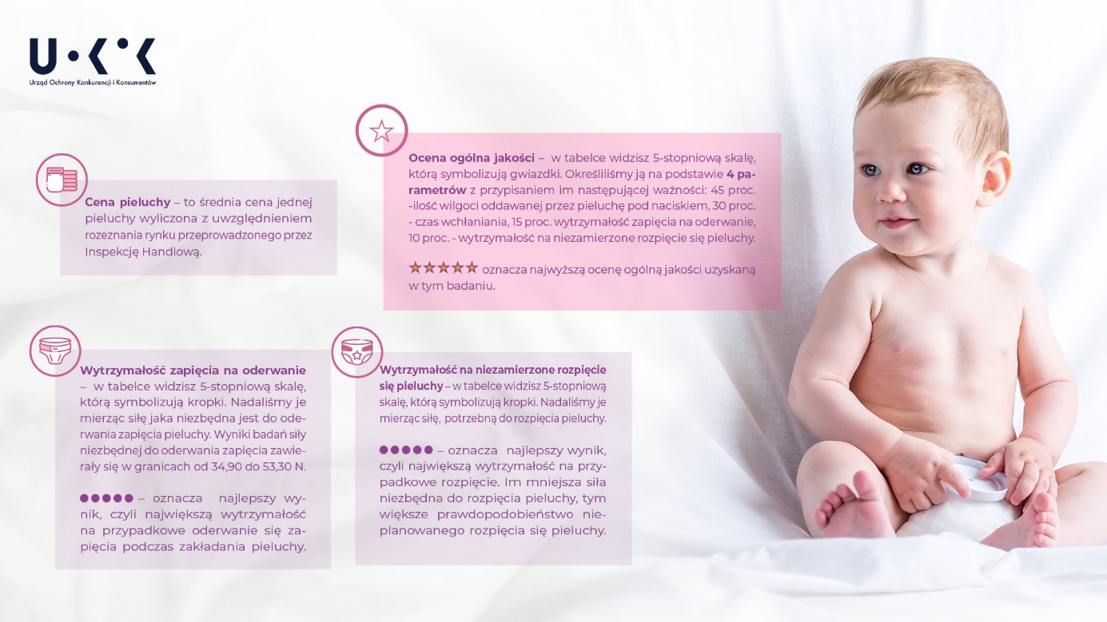

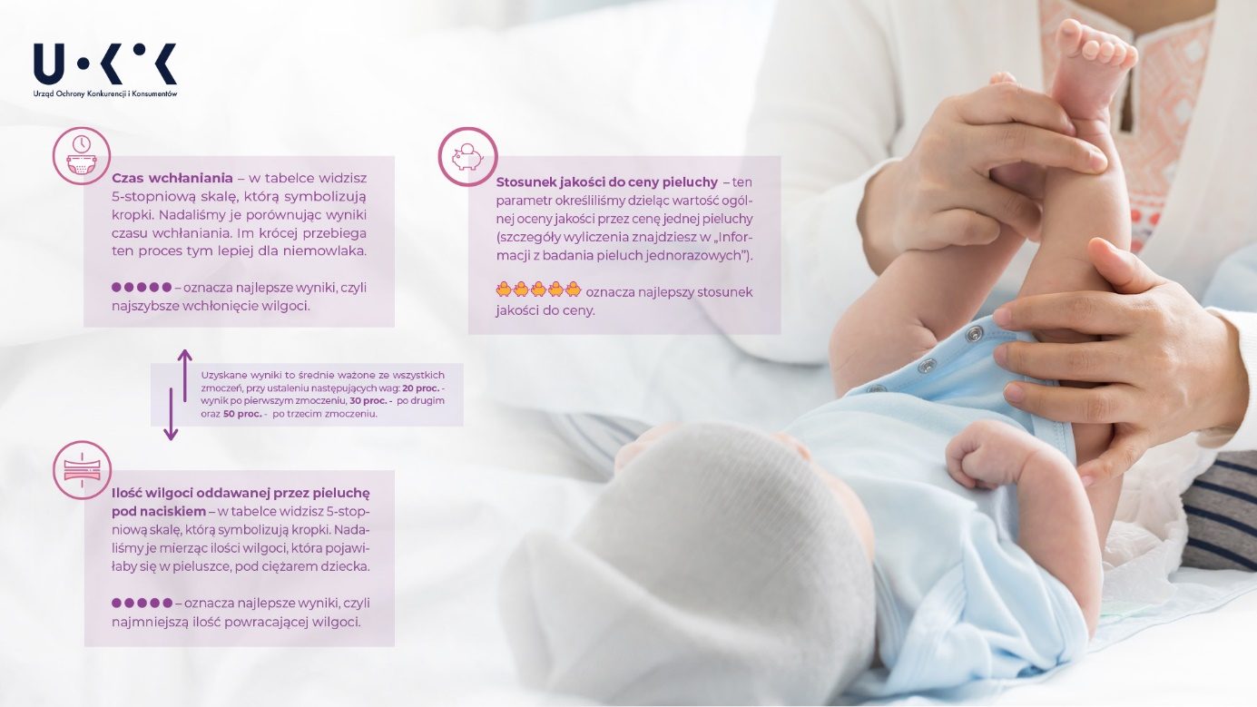

**Chłonność całkowita**

Najwięcej płynu wchłaniały pieluchy marek Tibelly, Kindii pure & flex oraz Bella baby happy. Najmniej - Pampers active baby, Dada extra care oraz Babydream.

653 gramy – tyle najwięcej płynu jednorazowo wchłonęła jedna pielucha - jest to najwyższy wynik w tej kategorii. Najniższy to 406 gramów.

**Czas wchłaniania**

Najszybciej płyn wchłaniały pieluchy marek Babydream, Huggies ultra comfort, Pampers active baby, Bevola baby nappies oraz Dada extra care. Najdłużej - Auchan baby comfort.

Najkrótszy czas wchłaniania wyniósł średnio 6,46 sekundy, a najdłuższy średnio 36,72 sekundy

**Wilgoć oddawana przez pieluchę**

Trzy razy zanurzyliśmy pieluszki w roztworze chlorku sodu, a następnie na każdej umieściliśmy obciążnik. Tym sposobem sprawdzaliśmy, jak zmoczona pielucha będzie reagować na ciężar dziecka. Najmniej wilgoci oddały pieluchy Babydream, Bevola baby nappies, Lupilu premium comfort, Kindii pure & flex, Huggies ultra comfort oraz Tibelly. Najwięcej - Pampers active baby.

Najlepszy wynik to 0,21 gramów – średnio tyle gramów płynu oddała pod naciskiem badana pielucha. Najwięcej – średnio 6,7 gramów.

**Wytrzymałość na rozpięcie się pieluchy**

Najlepszy wynik uzyskały pieluchy Bella baby happy. Oznacza to, że zapięcie mocno trzyma, a pielucha nie spadnie podczas poruszania się dziecka. Najmniej siły potrzeba było do rozpięcia Kindii pure & flex, Pampers active baby, Dada extra care, Auchan baby comfort, Bevola baby nappies oraz Tibelly.

**Wytrzymałość zapięcia na oderwanie**

Najmocniej trzymało się zapięcie pieluch Dada extra care. Najsłabiej w pieluchach: Pampers active baby, Lupilu premium comfort, Auchan baby comfort oraz Bevola baby nappies, co oznacza większe prawdopodobieństwo, że oderwie się podczas zakładania pieluchy.

** **RANKING JAKOŚCI**

Na podstawie badań laboratoryjnych oceniliśmy **ogólną jakość pieluch**. Wzięliśmy pod uwagę wyniki testów i przyznaliśmy punkty od 1 do 10. W ten sposób utworzyliśmy **ranking jakości,** w którym pierwsze miejsce zajęły **Babydream oraz Huggies ultra comfort.**

**Cena pieluchy**

Podzieliliśmy cenę opakowania przez ilość sztuk i na tej podstawie obliczyliśmy ile zapłacisz za jedną pieluchę. Najtańsze okazały się pieluszki Lupilu premium comfort – koszt jednej to 41 groszy.

**pH materiału pieluchy**

Nie mieliśmy zastrzeżeń do pH warstwy materiału pieluszek stykającej się ze skórą.

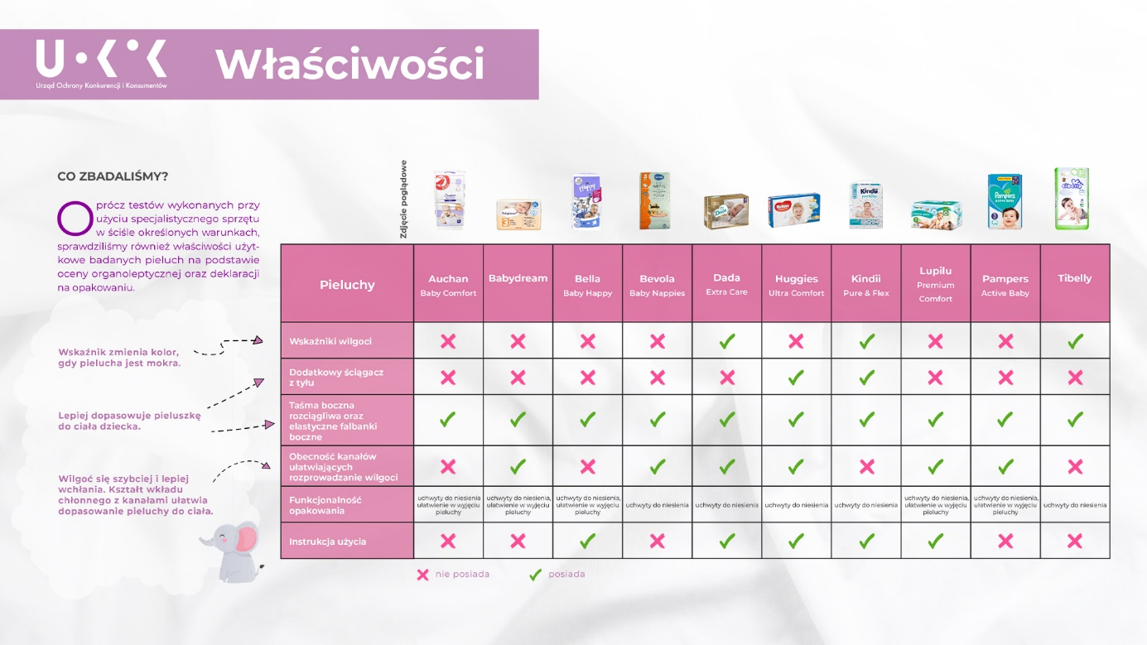

**Właściwości użytkowe**

Poza testami laboratoryjnymi sprawdziliśmy także właściwości użytkowe pieluch. **Wskaźnik wilgoci**, który zmienia kolor, gdy pielucha jest mokra, posiadają Dada extra care, Kindii pure & flex oraz Tibelly. **Dzięki specjalnym kanałom** szybciej odprowadzana jest wilgoć – znajdziesz je u marek: Babydream, Bevola baby nappies, Dada extra care, Huggies ultra comfort, Lupilu premium comfort i Pampers active baby.

Ważne jest odpowiednie dopasowanie pieluchy do ciała dziecka – zapewnia to odpowiednie ukształtowanie wkładu chłonnego, a także **dodatkowy ściągacz** z tyłu (jest w pieluchach Huggies ultra comfort oraz Kindii pure & flex) oraz **taśma boczna i elastyczne falbanki** (mają je wszystkie sprawdzane produkty).

Większość badanych marek posiada opakowania z uchwytami, dzięki którym łatwiej je przenieść. Część z nich oferuje również dodatkową funkcjonalność – specjalne otwieranie ułatwiające wyjęcie pieluszki (Auchan baby comfort, Babydream, Bella baby happy, Lupilu premium comfort, Pampers active baby).

**Kupujesz pieluchy? Pamiętaj:**

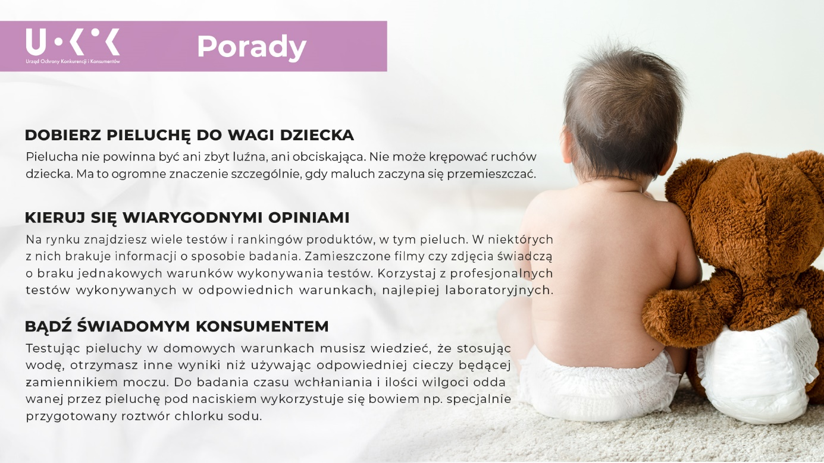

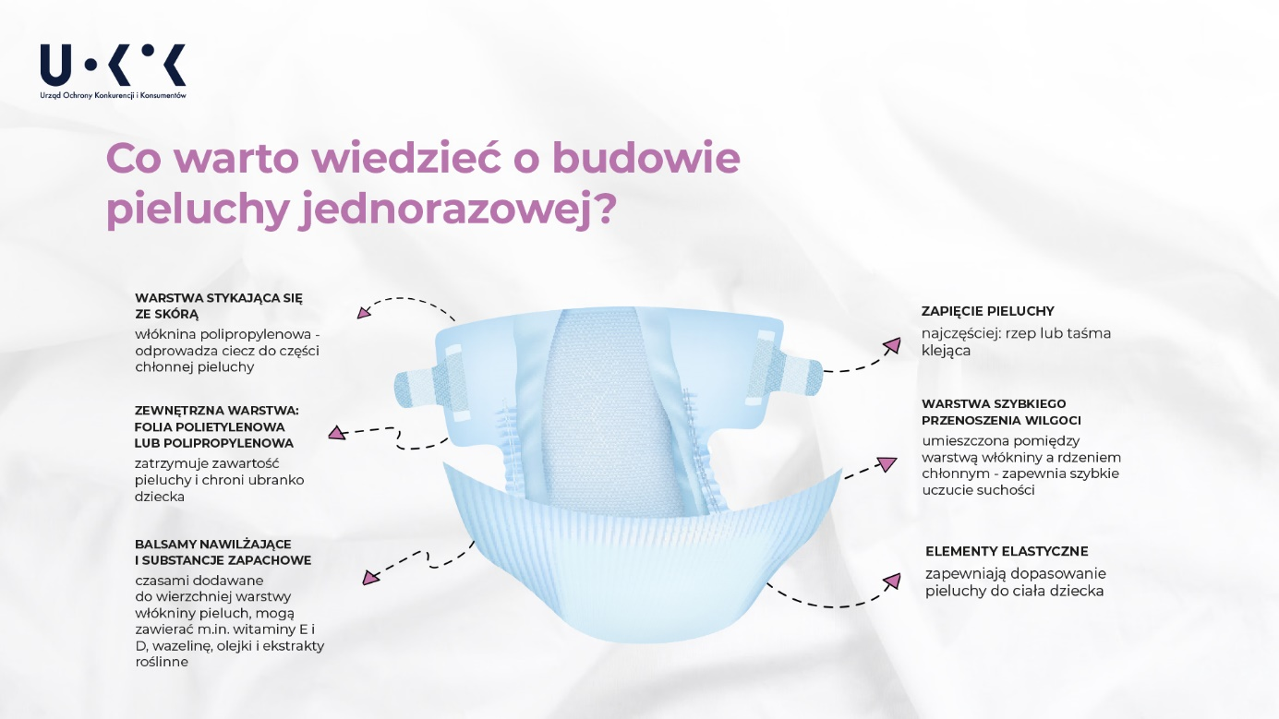

**Możesz liczyć na pomoc Inspekcji Handlowej**

Urząd Ochrony Konkurencji i Konsumentów przypomina, że wszelkie zastrzeżenia dotyczące oznakowania, jakości i bezpieczeństwa produktów można zgłaszać w [Wojewódzkich Inspektoratach Inspekcji Handlowej](https://uokik.gov.pl/wazne_adresy.php#faq595).

Wyniki badania pieluch pobierz z [uokik.gov.pl](https://www.uokik.gov.pl/download.php?plik=25237).

**Pomoc dla konsumentów:**

Tel. 801 440 220 lub 22 290 89 16 – infolinia konsumencka  
E-mail: [porady@dlakonsumentow.pl](mailto:porady@dlakonsumentow.pl)  
[Rzecznicy konsumentów](https://uokik.gov.pl/pomoc.php) – w Twoim mieście lub powiecie  
[Wojewódzkie Inspektoraty Inspekcji Handlowej](https://www.uokik.gov.pl/wazne_adresy.php#faq595)

**Dodatkowe informacje dla mediów:**

Biuro Prasowe UOKiKpl. Powstańców Warszawy 1, 00-950 WarszawaTel.: 22 55 60 246E-mail: [biuroprasowe@uokik.gov.pl](mailto:biuroprasowe@uokik.gov.pl)Twitter: @UOKiKgovPL